**Хlушала байрамличил!**

Мартла 25 – культурала хlянчизарла Бархlи саби. Иличил бархбасахъи, хlуша – районна культурала хlянчизарти хlушала санигlятласи байрамличил мубаракдирулрая!

Районна культурала Юртанала, библиотекабала, искусствобала ва музыкала школабала, дурхlнала творчествола хlянчизартала Юртла хlянчизартани нушала халкьла асилти гlядатуни даимдирнилизи, илдала художественное творчество чебирцlахънилизи, шимала жагьилти культурала гlямрулизи битlикlнилизи гlяхlси пай кабирхьули саби. 2014 ибил дус, РФ-ла культурала Дус саблин, багьахъурси саби улкализиб. Иличил дархдасунти далдуцуни нушачирра тlинтlли дурадуркlу.

Хlурматла гьалмагъуни, районна культурала хlянчизарти!

Хlуша гьачам гьатlи хlушала байрамличил мубаракдирулрая, хlушаб дахъал гlямру, гlяхlси арадеш, разидеш, талихl, яшавлизиб эркиндеш, творчестволизир гьатlира халати чедибдешуни ва гьарбизуни диубли дигулра.

**М. Гlямаров, муниципальный районна бекl**

**М. Мяхlяммадов, муниципальный раойонна Администрацияла бекl**

**Пикри**

**Шанти цабиалли шури пякьиу**

Икl бурала гьанбикиб, Сергокъалализи укьес дуравхъи, Хlямрила ванзаличир дацlти хъуми чедаибхlели. Марлира шанти цабиалри хъуми дегlес бири кьалли. Секьяйда? Бучили жамигlятла собрание, викlили ца серхурил ва кисала вегl, сайра багьудичевси (масала - Мяхlяммадов Жанайгъуна) адам, акlахъубли коллективное хозяйство, хъуми дузахъес вири кьалли. Рахли суал акlалли техника чинаба ибси. Техника леб багьа бедалли. Бедес багьа чинаба дикlадалли чеблалис сасес вирар. Чебла камси заманализиб ахъес вирар. Илибарадалли хайри лугуси хозяйство бетарар Хlямриб.

**Ч. Багьаудинов**

**Кабяхъибсиличи чардулхъули**

**Анцlбукь ишгъуна саби**

Районна газетала ишдусла хlябъибил номерла цаибил бяхlлизи кабяхъибси «Уркlилис вайбизур» бикlуси сунела статьялизиб Кичихlямривадси Чамсулвара Багьаудиновли набзи ишкьяйда хьарбиули сай: «Хlямрантала ванза гlяхlси саби, шин дахъал сари, СПК-колхоз «Хlямри» я ункъли, я вайятlа бузули или газетализи сен хlелукlуси? Се сабабли «Хlямри» колхоз бехъубси?»

Ну районна шила хозяйствола Управлениела начальникла къуллукъличи 2013 ибил дусла июньничив вакlибсири. «Хlямри» колхоз кутурбиъниличила биалли 2012 ибил дусла июльла 19 личибадала багьахъурси саби. Ил хозяйство, заманаличир налогуни хlелугни багьандан, хlукуматлис 762 азир къурушла чеблалиубикибсири. Ил багьандан ил налогунала федеральная службали судлизи бедиб. Судли ил кутурбиубсилизи халкабариб. Дила пикри хlясибли ил хозяйство кутурбиънила даражаличи бетикиб дурабад кили кабалтули руководительтала авараагардешличибли. Гьанна ил хозяйствола у районна шила хозяйствола Управлениелизи кадурхути хозяйствобазиб агара. Ишаб ца гьатlи секlайчила бурес вирус: мерличибси хозяйствола руководитель калтухlели я районна Администрация, я шила хозяйствола Управление гъудурдикlути ахlен. Ил суал бузерила коллективла цахlнабси собраниели ирзуси саби.

Кичихlямрибси хозяйство агарбиублихьалли шила ургубализирти ванзурби чула мераначир лерал. Гъамсигъуна челябкьлализир илди ванзурби законна гьуйчил мерла администрацияла ихтиярлизи ляркьян. Илхlели, шила халкьли кадизахъурти тяхlяр-кьяйда хlясибли, мерличибси ванза бузахъес бирар.

**Мяхlяммад Расулов,**

**Районна шила хозяйствола Управлениела начальник**

**Вайси чили баралра, нягlна-шайтlайчиб…**

**ЕГЭ-личила пикруми**

Гlергъиси замана телевизортазир, газетабазир, совещаниебачир 20l4-ибил дуслизиб дурабуркlуси ЕГЭ-личила дебали дахъал гъай детурхули сари. ФСБ, МВД, прокуратура, Правительствола ва Администрацияла хlякимти, багьудила управлениела хlянчизарти, журналистуни – лебилра иличи чесабиуси кахси дергъличи кьяйда саби хlядурбикlути. Чичил «бяхlес» хlядурбиубли илди лебилра? Вецlну цара класс тамандарибти нушала уршбачил ва рурсбачил? Хlядурли саби вара саби выпускникуни илдигъунти «чlумати дургъбачи?» Мажахlят хlядурли биэс.

Ардякьунти белчlудила дусмазирра имтихlянти дурадуркlухlели сегъунтилра шилтахъуни хlедиахъес чекадизурли халал къадагъа бирехlе, - или хlякимтани чlумати гъай дурутири. Ахирличи бетаибхlели биалли, ЕГЭ-ла кьиматуни-баллани дурхlнала бегlтани арцлис исниличи шуркабухъун. Илкьяйда «нушала школа ва район гlелакабухъунтала къяяназир хlедиахъес» - или балу-балули бархьдеш агарли дирути имтихlянтани, хаслира чедирти классунала дурхlначи ва илдала бегlтачи вайла шайчиб дебали халаси асар бариб. «Се хlяжатдеш лебли бучlахъути нушани дурхlни, арц дедили баллани кадалтахъехlе» - бикlулри бахъалгъунти. Илди бархьлира сабри. Ункъли бучlули школа таманаибти дурхlнас, вайтlа бучlути дурхlнасван ахlи баллани камли дурадухъунти анцlбукьуни диуб. Аттестатуназирти гlяхlти кьиматунира селисалра багаладирули ахlенри. Школабала бучlантала лерилра нукьсандешунас, сяйти багьудлумас гlяйибкар ца адам сай – школализив узуси учитель.

ЕГЭ-ла баллани дурхlнани камти касалра гlяйибла вегl учитель сай, ахъти баллани касахъаллира гlяйибти иличир сари. Дарганти бикlуливан, «Вайси чили баралра, нягlна – шайтlайчиб».

Хlебиалли, багьудлумала лерилра гlяйибкарра бунагьунарра учитель уили сай. «Белчlудила черяхlти заведениебазибад «сяйти» багьудлумачилти специалистуни дурайули саби, школабани биалли гlягlниси кьадарла багьуди кайсахъули ахlен дурхlнази», - бикlули саби чинабалра.

Сен илкьяйда бетаурси? – ибси суал алкlули саби. Авцlали-шуцlали дус гьалаб я аттестацияби, я аккредитацияби хlедири школабазир. Чинаб-дигара бажардикабиркути математикуни, химикуни, физикуни, тухтурти, журналистуни ва цархlилти специалистуни дурайули бири белчlудила черяхlти заведениебазибад. Арц дедили чебяхlси багьудила заведениебази кабурхни, я сессиялис (зачетуни-имтихlянтас) арц дедлугути анцlбукьуни хlедири алра хатlахlеркус. 80-ибти дусмазир дехlдихьиб «процентоманияла» бархьдеш агарти пишни. Саби вайти бетхlеэс, школала директортани учительтазибад l00% процентла успеваемость биэс гlягlниси саби дурхlнала ибти тlалабуни гьаладихьиб. Ца класслизибад чедибси класслизи белчlудилизиб бажардихlебиркути дурхlни дурайэскабииб. Кьиматуни гlяхlти диалли, багьудлумачи тlалаб дирекцияла, дурхlнала бегlтала ва саби дурхlнала дебали камбиуб. Цаибил класслизиб лукlес, бучlес бурсихlебиубти дурхlни «нушала школала второгодник агара», - или класслизибад класслизи дурайули, школа таманбирути анцlбукьунира диуб. СССР-ла хlукумат пашбехъубли гlергъити гъал дусла духlнар биалли, школабазир ва черяхlти белчlудила заведениебазир вайлашайчидяхl дахъал дарсдешуни диуб. Сецад ункъли учlули школа белчlунси дурхlя виалра, бегlтала арц хlедиалли, илис гьуни кьяпlлири белчlуди даимбарес. Халати хlякимтани, коррупцияличил бяхlес бажардихlебиркули, ЕГЭ пикрибариб. Амма ЕГЭ-лис се бетаурал лебтанилра балулра. «Москвализибад ЕГЭ-бачи хlеруди барес бакlибти вакилтас дахъал арцра диркур, хlякимталара бизнесменталара дурхlнани халати балланира кайсу», - бикlутира леб. Эгер илди бикlуси тяхlярли бетаруси биалли, лерилра гьанна дурути чlумати гъай ЕГЭ-личила дугlла сари. Эгер гьаларти дусмала нукьсандешунира, къумбира ишдусра тикрардиалли, сегъунти духути гъайли дугьули хьалли я учительтачи, я хlякимтачи чилра бирххlерар. Къалабахlедикlехlе.

**Мяхlяммадмухтар Муртазагlялиев**

**Убяхl Мулебкlила ши**

**Талантливый коллектив**

В №6 от 7 февраля газеты «К изобилию» вышла статья директора Урахинского сельского дома культуры Наримана Идзиева под названием «Критика должна быть обоснованной», в которой он писал о том, что руководство межпоселенческого культурно-досугового центра зачастую недооценивает их работу.

Общественность и руководство района знают работников Урахинского СДК с хорошей стороны. Я, как работник ГУП им. Х. Магомедовой, в 2009 году воочию видел костяк этого коллектива на Республиканском празднике «День чабана». Методист Гамид Саидов в форме отставного вояка танцевал, весело шутил и разного рода финтами приятно удивлял присутствующих. Сам руководитель Н. Идзиев не менее артистично и непринужденно танцевал, духовно и эмоционально заряжая не только сергокалинцев, но и гостей праздника – акушинцев, табасаранцев и других, которые невольно становились участниками массового танца.

Проверяющая комиссия во главе с Магомедсаламом Магомедалиевичем, в бытность его Президентом РД, была приятно удивлена зрелищностью, веселью у нашего районного юрта. По итогам праздника нашему району было присуждено почетное второе место среди районов Дагестана.

У коллектива Урахинского Дома культуры есть еще много нераскрытых потенциальных возможностей и, в первую очередь, у руководителя Н. Идзиева, как в организаторских способностях, так и в артистизме, чего у них никто не отнимет и это главное.

Это на одной стороне медали, а на другой – руководитель межпоселенческого культурно-досугового центра Зайнаб Махдиева. У нее хороший послужной список, она опытный организатор, духовно богатая, своим чутьем знает, кто на что способен. У районного руководства и в Министерстве культуры РД она на хорошем счету.

В работе руководителя, хоть и редко, бывают случаи, когда при подведении итогов соревнований недостающий балл приплюсовывают другому коллективу, дабы вывести его на 1 место. Это делается не ради корысти или из-за предвзятого отношения, а ради стимулирования чуть менее успешного коллектива. Пример из жизни: автор данной статьи, работая главным зоотехником Управления сельского хозяйства района, при подведении ежеквартальных итогов по животноводству, с согласия 1-го секретаря райкома партии, добавлял балл чуть менее успешному хозяйству и он выходил на первое место. Ибо постоянное присваивание 1-го места успешному совхозу «Сергокалинский» могло вызвать апатию у других хозяйств. Возможно, такими принципами руководствуется в своей работе наша З. Махдиева. Такое не возбраняется.

Между прочим, З. Махдиева – творческий человек. С детства она обладает умением петь и танцевать, и образование у нее высшее педагогическое. Будучи руководителем Дома детского творчества, все 10 лет вверенный ей коллектив бессменно занимал 1-3 места на республиканском уровне. Как выяснилось, ее работа – не столько подводить итоги работы коллективов, сколько заниматься повседневной будничной работой по выявлению в творческих коллективах слабых и сильных сторон. А если все так, то в чем же «сыр-бор»? Только на замечание о неудовлетворительной работе в каком-то месяце Н. Идзиев среагировал эмоционально… Так бывает.

Совет старейшин района видит у творческих работников нормальную деловую рабочую обстановку. Дерзайте в хорошем смысле слова.

**Залимхан Омаров,**

**председатель Совета старейшин**

**С весенним настроением**

В читальном зале районной библиотеки недавно состоялось праздничное мероприятие, посвященное Международному женскому дню. Среди приглашенных на праздник были представители женской половины руководителей и работников районных организаций и учреждений. Поздравляя их с прекрасным праздником, мероприятие открыла директор Централизованной библиотечной системы Салимат Исрапова. Она также провела краткий исторический экскурс, напомнив об истоках возникновения Международного женского дня.

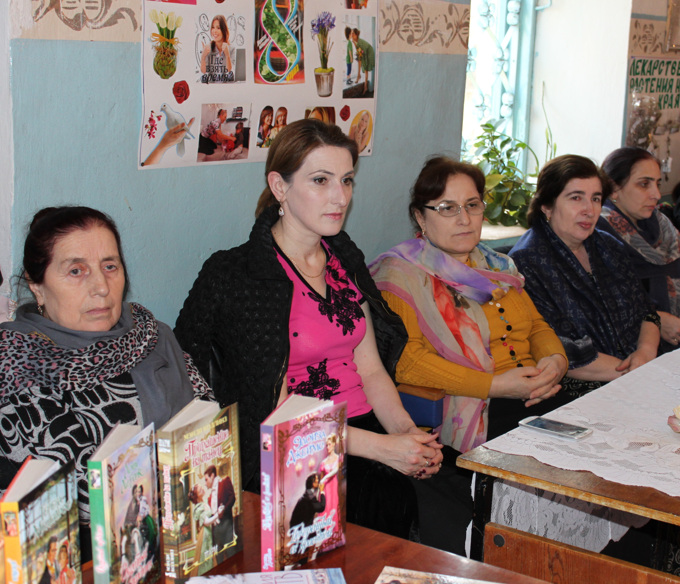

Ведущей вечера была заместитель директора ЦБС Замира Омарова, которая поочередно представила всех гостей и предоставила каждой из них слово. С теплыми словами поздравлений на мероприятии выступили заведующая детским садом №1 Нурият Магомедова, директор культурно-досугового центра Зайнаб Махдиева, директор Школы искусств Саида Ибрагимова, директор Центра психолого-педагогической помощи населению Индира Ханбагандова, ведущий специалист Фонда социального страхования в Сергокалинском районе Барият Аббасова, начальник отдела статистики Раисат Магомедова, педагог детской музыкальной Школы Сапият Умалатова, работник культурно-досугового центра Муслимат Ханакаева и другие.

Порадовал всех своими замечательными стихами, посвященными женщинам, поэт, ответственный секретарь-замредактора районной газеты «К изобилию» Айдимир Каймаразов. Она также прочел несколько юмористических миниатюр, которые подняли настроение гостям праздника. С поздравленями от имени мужской половины выступили также педагог Школы искусств Алибек Ахмедов и работник культурно-досугового центра Магомед Лукманов. М. Лукманов к своим словам добавил и музыкальный подарок, а поддержали его в этом Гидаят Магомедова и Рукият Халимбекова. Концертную программу дополнили воспитанники детской музыкальной Школы и детской Школы искусств. Они исполняли песни и национальные танцы, играли на гитаре.

А чуть позже воспитанники детской Школы искусств провели праздничное мероприятие и в стенах своего учебного заведения. Конкурсно-развлекательная программа, которую вела педагог декоративно-прикладного отделения Марьям Магомедова, называлась «Весеннее настроение». Учащиеся поделились на две команды «Подснежники» и «Дружба» и соревновались между собой в викторине, отвечая на вопросы по этикету и принимая участие в веселых конкурсах. Жюри, состоявшее из трех педагогов Школы искусств присудило победу команде «Дружба», участники которой получили Грамоты.

Концертная программа была открыта танцевальным номеров «Вальс» в исполнении группы девочек. Песни и частушки, прозвучавшие в этот вечер были, в основном посвящены бабушкам, мамам и сестрам. Свое умение в очередной раз продемонстрировали кумузисты и гитаристы.

**Патимат Аледзиева**

**Фото Даудгаджи Даудова**

**при Главе МР «Сергокалинский район»**

**Спортивные достижения за февраль**

14 февраля в Махачкале состоялось первенство Республики Дагестан  по греко-римской борьбе среди молодёжи 1994-1996 годов рождения. В нем приняли участие воспитанники тренера Сергокалинской СДЮШОР Шамиля Алишейхова, которые показали хорошие результаты. Обладателем золота первенства стал С. Нурудингаджиев (50 кг), Ахмед Алиханов (120 кг) стал вторым призером, а бронзу завоевал Магомед Омаров (84 кг).

С  20 по 24 февраля в Каспийске  проходили  зональные соревнования РД по боксу среди юношей  2000-2001 годов рождения,  где спортсмены нашего района показали следующий результат:

Магомедсаид Багомедов (68 кг) – 1 место

Иса Амирханов (51 кг) – 1 место

Сайгид Идзиев (38,5 кг) – 2 место

Раджаб Расулов (76 кг) – 1 место

Гамид Рашидов (54 кг) – 1 место

Султан Исаев (40 кг) – 1 место

Гамид Алидаев (46 кг) – 2 место

Магомед Зугумов (41,5 кг) – 2 место

Гамид Исаков (41,5 кг) – 2 место

Тренируют ребят Залимхан Муртузалиев  и Ильяс Абакаров.

23 февраля в шахматном клубе «Гамбит» с. Сергокала  состоялось ежегодное традиционное   первенство  района  по шахматам среди взрослых, посвященное Дню защитника Отечества. На соревнованиях приняли участие любители этого интеллектуального вида спорта со многих сел района. Лучшими шахматистами оказались Магомедкамиль Курбанов (Сергокала), завоевавший 1 место, Алиасхаб Айдаев (Мюрего) – серебряный призер и Алибек Ахмедов (Сергокала), который стал третьим призером.

24 и 25 февраля в Махачкале прошел республиканский турнир по вольной борьбе на призы  VNK , где  воспитанники Магомедшарипа Омарова – Гаджи Абдуллаев  в весе 25 кг и Паша Абдулмеджидов  в весе 30 кг заняли 3 места, а воспитанник  Руслана Шихшунатова  Арсен Сулейманов  в весе 25 кг занял 3 место.

Итоги года

Любое начало имеет своё завершение. Итог, которого зависит от двух факторов: от действующего лица (субъекта) и материала (объекта).

Субъект как не трудно догадаться, уважаемый читатель, - это ответственное лицо и объект – то, за что он несёт ответственность. Для чего ответственное лицо намечает план мероприятий за год и реализует его в течение этого года.

Так все организации района, наметив в начале года план мероприятий, к концу года подводят итоги. Здесь районный архив не исключение. Ежегодно утверждается главой администрации района и управлением по делам архивов Министерства юстиции РД план развития архивного дела на следующий год, согласно которому мы и работаем. Есть план график согласования номенклатуры дел и упорядочения документов учреждений района. Но при всём этом есть руководители и лица, ответственные за делопроизводство, которые безответственно относятся к своим обязанностям. Работая не первый год руководителями, есть люди, которые не понимают и не хотят понимать важность сохранения документов постоянного хранения для поседующих поколений, чем и занимается архивный отдел Администрации МР «Сергокалинский район». Бывает очень сложно объяснить вполне понятные вещи. Хотя именно такие и обращаются в архив за справками. Но если мы сегодня не хотим понимать важность документов, то завтра никто не будет в состоянии выдать вам справку или выписку. Поэтому уже сегодня надо правильно уметь откладывать дела постоянноого хранения, согласно номенклатуре, и по истечении срока обработать по инструкции и сдать в районный архив на хранение. А мы в свою очередь создадим все необходимые условия для сохранности данных документов.

Подводя итоги приёма документов постоянного хранения за 2013г. можно отметить работу отдельных работников ответственных за документооборот, как положительную:

**Зам. главы администрации МО « Село Канасираги» - Исахановой Ц. и**

**зам. директора ЦБС района - Омаровой З. .**

Ими была проведена работа по выборке и обработке документов постоянного хранения по номенклатуре, а также, согласно акту, были уничтожены документы временного хранения. Приятно когда видишь людей, которые на своём месте, знают свою работу и умеют работать с документами. За такими людьми будущее. Не подумай, уважаемый читатель, что занимаюсь написанием хвалебной оды – нет. Ни мне, ни им этого не надо. Ведь всё познаётся в сравнении, и на примере этих людей хочу сказать, что ничего сверхестественного я не требую, если работать каждый день, а не «по праздникам» будет положительный сдвиг в любом деле, поэтому будем работать и быть лучшими на своём месте.

А мы, в свою очередь, будем всячески вам помогать, оказывая методическую помощь, остаётся работать объеденив усилия для достижения общих целей.

Сегодня также имеется ежегодный план - график согласования номенклатуры дел, упорядочения и сдачи документов учреждений и МО в архив Администрации МР « Сергокалинский район» на 2014г. (план-график прилагается). Остается надеется на сознательность руководителей и ответственность делопроизводителей на своевременную сдачу документов постоянного хранения в районный архив согласно графику после соответствующей обработки.

Но, а лица, допустившие уничтожение документальных материалов без разрешения архивных органов или использовавшие, утверждённые к уничтожению материалы, не по назначению, привлекаются к ответственности в установленном законом порядке.

**Нач. архивного отдела**

**Администрации МР**

**«Сергокалинский район» Б. К. Саидова**

**Отличники учебы**

Приятно писать о хороших людях, оставивших след после себя, ставшие примером для молодых. Мне хочется вспомнить про педагога, который за свою жизнь воспитал немалое количество учеников, направил их на верный жизненный путь. Таким уважаемым человеком был заслуженный педагог из с. Ванашимахи Идрис Адаевич Мустафаев, которого уже нет среди нас. Его супруга Патимат Дациевна, которая и сейчас имеет большое уважение и авторитет среди своих воспитанников, всю жизнь проработала учительницей в с. Ванашимахи. Видимо их воспитание сказалось и на внуках, которыми гордится семья Мустафаевых.

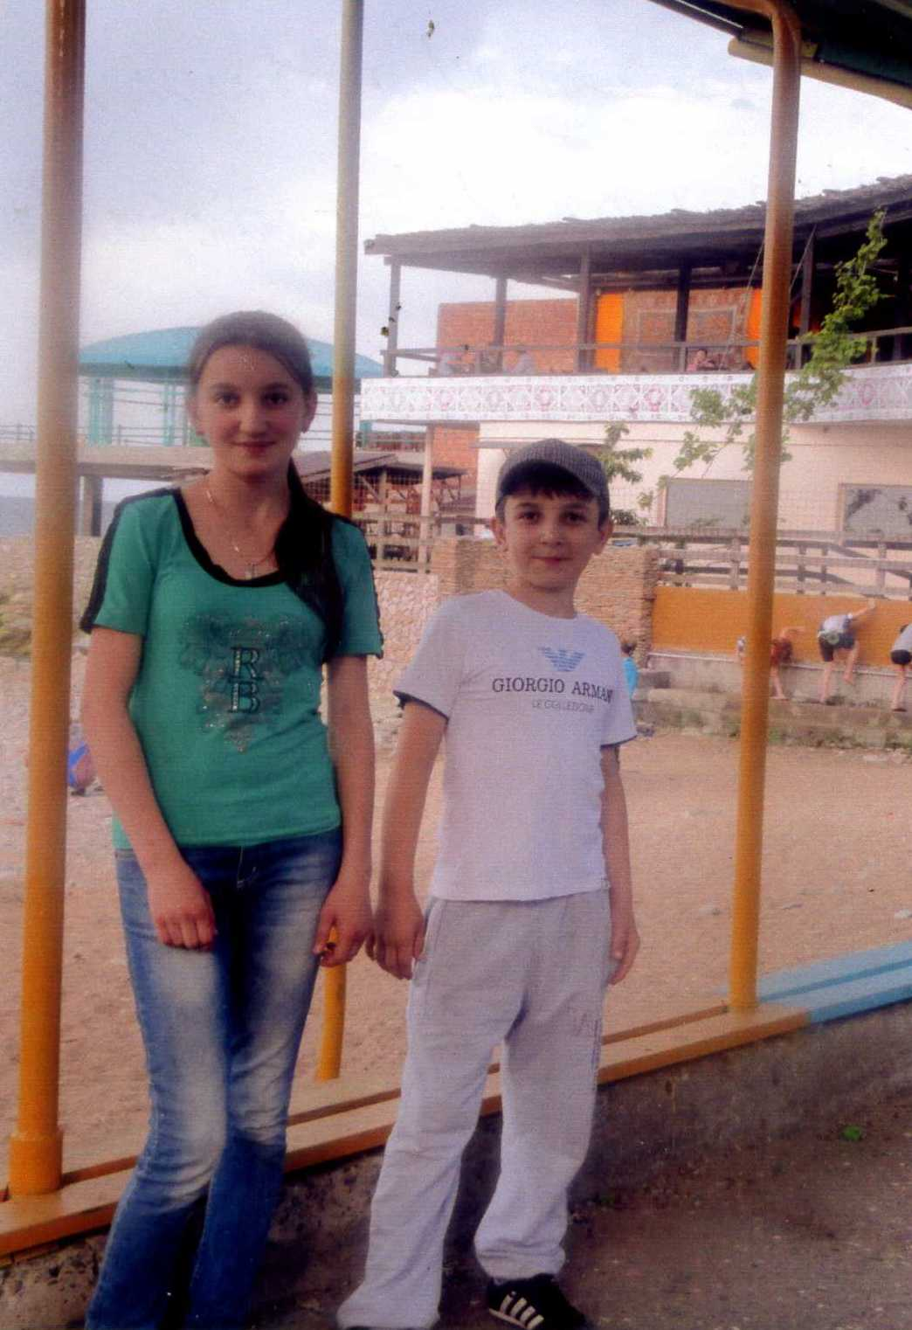

Это ученица 9 класса Ванашимахинской СОШ Написат Мустафаева и ученик 7 класса Джабраил Мустафаев. Они оба являются отличниками учебы. Ежегодно занимают призовые места на конкурсах и олипиадах, проводимых в районе, за что неоднократно поощрялись руководством Управления образования и дирекцией школы. Среди последних достижений можно отметить первое место на олимпиаде по обществознанию и третье – по истории у Написат, второе место – по истории и третье – по географии у Шамиля. Следует отметить, что успехам этих учеников способствуют забота и внимание родителей – Шамиля Мустафаева и Асият Омаровой, которые тоже являются педагогами. Здесь, конечно, вывод один: правильное педагогическое воспитание ребенка дает положительные результаты. А в наше трудное время такое воспитание для молодежи просто необходимо. Пожелаем Написат и Джабраилу дальнейших успехов и на республиканских конкурсах.

**Осман Омаров**

**Путешествие в познавательный мир**

Недавно районную детскую библиотеку посетили учащиеся 7 Б класса лицея им. О. Батырая с учительницей родного языка Х. Хизриевой. Многие учащиеся являются нашими постоянными читателями, но и были те, которые пришли в первый раз.

Заведующая детской районной библиотекой Зухра Исмаилова поприветствовала учащихся и рассказала об истории возникновении книг, о пользе чтения, о мероприятиях проводимых в библиотеке, ознакомила с правилами пользования книгами, с книжными выставками, ознакомила с познавательной литературой: серия энциклопедий «Я познаю мир», «Что есть что», «Большая школьная энциклопедия», «Мир дикой природы», «Энциклопедии для детей», так же с художественной литературой.

Х. Хизриева рассказала о творчестве юбиляра этого года даргинской писательницы Умурахил Шапиевой, девочки из этого класса нарисовали стенгазету, посвященную У. Шапиевой, так же ее биографию рассказал ученик 7 Б класса М. Омаров.

Заведующая районной детской библиотекой З. Исмаилова провела с детьми познавательные викторины: «Наши превращения», «Все о животных», «Экология и я». Дети с удовольствием отвечали на все вопросы.

Дети пришедшие в первый раз захотели записаться в библиотеку. Библиотекарь А. Гаджиева рассказала о том, как стать новым читателем детской библиотеки.

**Зухра Исмаилова, заведующая детской библиотекой**

Внимание родителей к речи ребенка

«Все мы родом из детства»

Сент-Экзюпери

Многие родители не замечают, что их ребенок плохо говорит, так как просто не знают, как должна развиваться речь у детей определенного возраста. Ребенок разговаривает, общается, задает вопросы, но то, как он произносит слова (переставляет слоги, заменяет звуки) родители часто не задумываются.

Родители считают, что эти проблемы пройдут сами собой и их ребенок со временем догонит сверстников. Как правило, они ошибаются. Если ребенок в возрасте 4-5 лет говорит неправильно, или вообще не говорит, то нужно бить тревогу.

Чаще всего задержка развития речи отражается на всем развитии ребенка — не позволяет ему полноценно общаться со сверстниками, отягощает эмоционально-психическое состояние ребенка.

Однако если вовремя помочь ребенку, используя все способы развития, активизации речи, эти серьезные проблемы можно успешно решить. В то же время, если не обращать на развитие речи должного внимания, то последствия могут быть самые неприятные.

Рассмотрим пример из жизни:

Мальчику 6,5 лет. Заговорил он в 4 года. Нарушения звукопроизносительной стороны речи: к, г, ж, ш, щ, ч, р, л, слоговой структуры слова, мало развита связная речь, множественные аграмматизмы и ошибки при словообразовании. Но как ни странно маму эти факты несильно беспокоят, так как она объясняет это тем, что ребенок поздно заговорил, а сейчас посещает детский сад, где все проблемы с речью у мальчика пройдут. В ходе беседы с мамой выяснилось, что мальчик с трудом ест твердую пищу: вареное мясо, печенье, фрукты, так как до 5 лет ему перемалывали еду в блендере. У ребенка абсолютно не развиты мышцы губ, щек. Где же будет работа мышц артикуляционного аппарата, если эти мышцы совершенно не развиты? И где была мама, почему не привела ребенка к логопеду в более раннем возрасте, а не в б лет?

Ни один логопед (если только он не волшебник) не сможет за полгода, оставшиеся до школы, исправить ему речь. В школе же мальчика ждут новые проблемы с письмом, чтением. Другие дети могут над ним смеяться недоумевая, почему он говорит не как они.

Данный пример говорит о том, что помощь ребенку с проблемами в речевом развитии нужно оказывать своевременно и самим родителям — почаще обращать'внимание на то, как говорит их ребенок.

Общие советы для родителей

1.развивать челюстные мышцы и мышцы языка. Эффективно пережёвывание грубой пищи, полоскание рта, надувание щёк, перекатывание воздуха из одной щеки в другую и т.д.

1. разговаривать с ребёнком только на правильном русском языке, ни в коем случае не использовать «детский язык».
2. каждый день читать ребенку короткие стихи и сказки.
3. чаще разговаривать с ним, терпеливо отвечать на все его вопросы, поощрять желание их задавать.
4. говорить чётко, внятно, несколько раз повторяя слово или фразу, меняя в ней слова местами.
5. выполнять несколько раз в день артикуляционную гимнастику.

Её цель — заставить работать мышцы, участвующие в произнесении звуков, сделать их более послушными. Она включает упражнения для тренировки органов артикуляционного аппарата, отработки необходимых для правильного произнесения звуков положений губ, языка, мягкого неба. Первое время необходимо работать перед зеркалом.

1. не перегружать ребёнка. Не рекомендуется проводить занятия более 15-20 минут.
2. использовать упражнения для развития мелкой моторики.
3. при заикании хорошие результаты дают музыкальные занятия, способствующие развитию речевого дыхания, темпа и ритма. Занятия с малышом не должны быть скучным уроком, необходимо постараться превратить их в увлекательную игру, создать спокойную, доброжелательную атмосферу, настроить ребёнка на положительный результат, чаще хвалить его.

Хочется призвать родителей — обращайте внимание на своих детей, разговаривайте с ними, интересуйтесь их миром.

**Логопед МКОУ «Лицей Мюрего» Касимова З.К.**

**Хlурматбариб**

*Бегlлара кахlедурхути, бегlлара*

*сахаватти диги – нешла диги сари (бурала)*

Мартла 5-личиб ЦПППН-лизиб хьунул адамтала байрамлис хасбарибси балбуц дураберкlиб. Балбуц ибхьули гъайрухъун ил Центрла директор Ханбяхlяндова Индира Халаладзиевна. Илини лебилра бакlибти хьунул адамти 8-ибил Мартла байрамличил мубаракбариб. Илдас илини гlяхlси арадеш, хъалибаргуназиб талихl ва разити гlямру далгун. Ил балбуцличи Индира Халаладзиевнани гlяхlцад хьунул адамти жибарилри. Илар бутlакьяндеш дариб декlар – декlарти оганизациябазиб бузути хьунул адамтани, пагьмуртала юртлизи, музыкала школализи башути дурхlнани. Илдани жагати далуйти делчlун ва делхъани дариб.

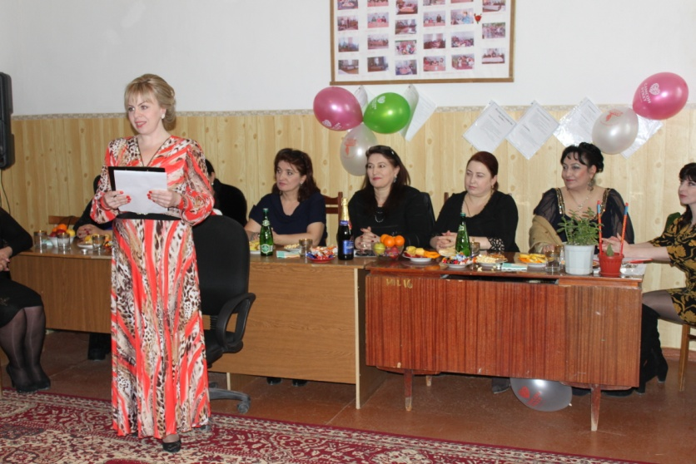

Балбуц бузахъи Центрла методист Елена Къурбановани. Илар Центрла хlянчизартани бакlибти гlяхlлас декlар-декlарти тамашала конкурсуни дурадеркlиб. Балбуцличиб мубаракла гъайличил гъайбухъун: Гl. Батирайла уличилси лицейла директор Гlисаева Ханум, районнизибси культурала бамсриихъуси Центрла директор Магьдиева Зайнаб, районна статистикала отделла начальник Мяхlяммадова Раисат, 1-ибил дурхlнала анхъла заведующая Мяхlяммадова Нурият, Районна Адмиинистрацияла шайзирад гъайрухъун районна Администрацияла экономикала отделла начальник Гlусманова Убайдат.

Балбуцличи жирарибси ДГУ-ла Избербашлизибси филиалла директорла белчlудила ва бяркъла шайчирси заместитель Гlябдулхlялимова Изумруд Шарапутдиновнани жагати далуйти делчlун. Илини лебилра бакlибти байрамличил мубаракбариб.

Мурул адамтала шайзивад гъайухъун балбуцличи живарибси даргала поэт, РФ-ла писательтала союзла член ва Дагъиста писательтала союзла член, районна хlурматла адам Каймаразов Айдимир. Илини хьунул адамти 8-ибил Мартла байрамличил мубаракбариб. Хьунул адамтас хасдарибти сунела назмурти делчlун ва ца-чумал масхара дуриб.

Балбуцличиб Дагъиста, Сергокъалала асилти хьунул адамти гьанбушиб. Илдигъунтазибадли саби Ханум Мяхlяммадова, Аминат Сулайбанова, Муслимат Муртузагlялиева Хlулаймат, Алхасова ва бахъал цархlилти. Илдачила дахъал гlяхlти гъай дуриб.

Гъай агара, хьунул адам-хъалибаргла рухl сари. Илини сунела назикти хъуцlрумачиб, буралализиб бурули кьяйда, лебилра дунья бихули сари. Дунья жагабарес акlубси, бяргlибси анкъи ванабируси, дурхlни абикьес къайгъичерси - илгъуна сари мурталра хьунул адам. Нешаначила, рузбачила, рурсбачила вахъхlи вирар гъайикlес, илдала гlяхlти баркьудлумачила ва санигlятуначила.

Лебтанилра ралуси, разиси хьунул адам, Дагъиста культурала рурибси хlянчизар Мирзаева Муъминатли балбуцличиб жагаси дарган далай зайбухъахъун.

Жагаси кьумур баршили цалабяхъибти хьунул адамти ил балбуцличиб бахъхlи ихтилатбикlули, разили, чула уркlиличирти дурули калун. Ил балбуц дебали разити аги-хlяйзиб бетерхур. Лебилра бакlибтани чула халаси разидеш багьахъур.

Балбуцла ахирличиб бакlибти гlяхlлас Индира Халаладзиевнани халаси баркалла багьахъур ва разили гьунибатур.

**У. Чупанова**

**Суратуни: Д – Хl. Даудовла**

**МУРГУКАНТАС**

Саби-ургаб уржибти

Хlянчилизиб гьалабти,

Цалис ца кумекбарес

Мурталра къалабати,

Хlушаб гlяхlдеш булгулра

Хlурматла мургуканти.

Гъабзадеш ахъдуцили

Усалдеш чяртдиранти,

Балхlебикибси секlал

Дяхl-дяхlлизи буранти,

Хlушаб деза викlулра

Хlурматла дила шанти.

Гъану верхlра-гехlра дус

Каласра диркьаличив,

Гьар кайцlуси ганзлизив

Абалтуси гьигьлизив

Даим хlушачил сайри

Хlурматла дила шанти.

Белли шилизиб сяхlбат

Уркlи шадли булхъанти,

Белли шилизиб муръа

Децl цуг-цугли буртlанти,

Бааб хlушала мурад

Биули бархlи хlяйна

Багьадур мургуканти.

Сяхlбатличиб мукърачиб

Кьяшми кункти хlурхъанти,

Даргала далуйтазиб

Пагьмукарти хlямранти,

Хlушаб гlелахlебулхъан

Багьадур мургуканти.  
 **Т.Чамсаев**

**Пагьмурти**

**Уркlила хlялани гьаргдиуб**

Гьанналис гьалаб цайналра чехlебаира дурхlнала унхъразиб бузути хlянчизарти илкьяйда далайбикlули ва булхъули, хlятта илдазир илдигъунти ва цархlилти пергер пагьмурти лер диалра. Биштlатачил бузути педагогунала чинабяхl биалра бяхlчибиз лебси пагьму бирар, дахъал дирар илдани биштlатас дурадуркlути ва чедиахъути гlяхlти далдуцуни.

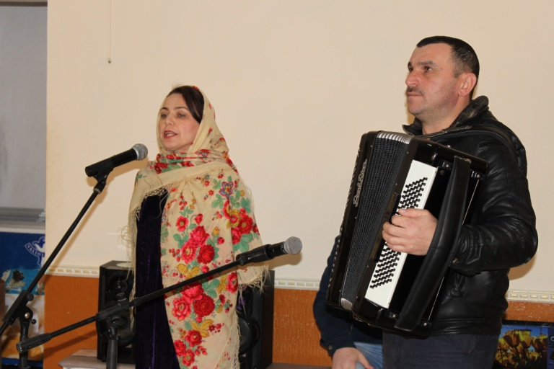

Иш яргализир илдала далайла ва делхъла шайчирти пагьмуртира бахълис гьаргдиуб. Илди белгидарес ибси мурадличил районна багьудила Управлениели «Уркlила пергер хlялани» ибси уличилси дурхlнала унхърала коллективтала художественная самодеятельностунала конкурс дураберкlибсири.

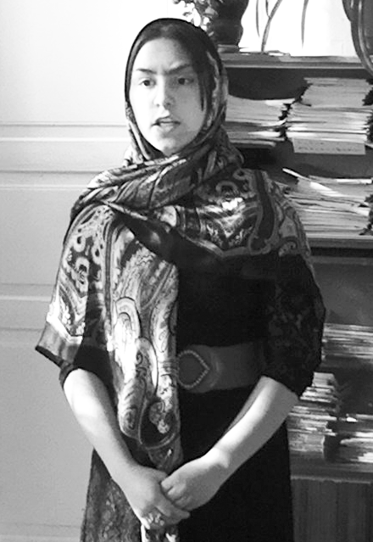

Илизир районна дурхlнала унхърала хlянчизартани хlекьли жигарла бутlакьяндеш дариб. Конкурсла программа хlясибли илдани 4 номер гьаладихьес гlягlнитири. Амма конкурсла бутlакьянчибани ил программаличи-декlар пикри имцlали бяхlчиаили ахlенри. Илдани чуни чедаахъес бирутигъунти номерти чедаахъиб. Гьай-гьай илди номертазир чула пагьмуртира гьаргдариб.

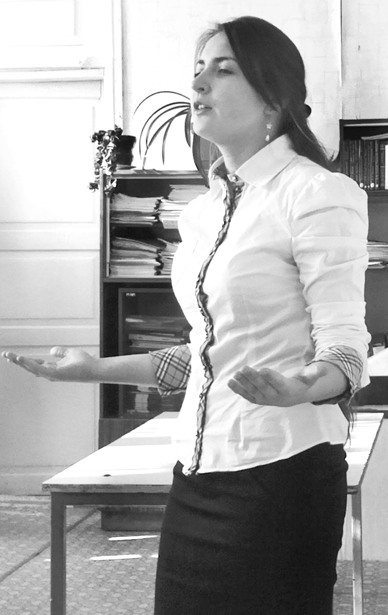

Делчlун илдани назмурти, далуйти, дариб делхъани, чедаахъиб чула шимазир дузути декlар-декlарти гlядатуни: буралли виштlаси калхьахънила, цlикури шичи аркнила, рурси уриркьнила, мас бихнила. Дирхаирая хlуша, илдазир илдани чули чердикlибти ролани актёртаниван дузахъи. Конкурсла жюрили илдани чедаахъибти гlядатунала номерти хlисабхlедариб диалра, илдазир конкурсла бутlакьянчибала гьарли-марти пагьмурти, чула уркlила хlялани гьаргдиуб. Чула хlянчизарти гlеббуцили бакlибти дурхlнала унхърала заведующийтанира гьаланачи гъайбухъи, гlур декlар-декlарти номертазир бутlакьяндеш дариб.

Конкурслизир бутlакьяндеш дарибтазибад цалра коллектив усаллири или бурес хlерирус. Сенахlенну, гьарил бутlакьянчи сунеласун пагьмучевсири. Жагати далуйти делчlун Сергокъалала дурхlнала цаибил, Миглакьасимахьила, Хьар Махlаргила, Краснопартизанскла, Хlурхъила дурхlнала унхърала воспитательницаби Х. Мяхlяммадовани, Хl. Ибрагьимовани, П. Мяхlяммадовани, Н. Гlямаровани, М. Айвазовани. Чедаахъес гlягlнити лерилра номерти чедаахъили, бегlлара ункъли хlядурдиубтази халдарес вирар Сергокъалала цаибил, авъибил, Миглакьасимахьила, Хlурхъила, Мяммаулла, Краснопартизанскла дурхlнала унхърала коллективти.

Наб дебали гlяхlбизур шимазирти дурхlнала унхърала коллективти культурала Юртанала хlянчизартани музыкаличил гlердуцни. Ил шайчиб баркалла багьахъес вирар Хlурхъила, Миглакьасимахьила, Сагаси Мугрила, Кьадиркентла шимала культурала Юртанала хlянчизартас. Илгъуна бирухlели вегlли вегl гlевуцни, цали итилла хlурматбарни жагаси баркьуди саби.

Конкурсла жюрили итогуни каиб ва Хlурхъила дурхlнала анхъла коллективлис цаибил, Сергокъалала дурхlнала цаибил ва Хьар Махlаргила коллективтас – кlиибти мерани, Бурдекила ва Мяммаулла коллективтас – хlябъибил мерани дедесли бариб.

Ишаб халаси баркалла балахъули саби лерилра дурхlнала унхърала ва декlарли Сергокъалала дурхlнала цаибил анхъла коллективтани «АСПЕК» залла директор Гlялиших Мяхlяммадовлис, суненира ил гlяхlси балбуц дураберкlахъес багьа агарли зал декlарбарнилис. Бахъкабааб илдигъунти гlяхlти адамтира.

**З. Бяхlямадова**

**Суратуназиб: конкурсла бутlакьянчиби**

**Пагьмурти**

**Назмуртала конкурс**

Районна багьудила Управлениелизиб школабала бучlантани Дагъиста автортала дарган мезличил делкlунти назмурти дучlнила шайчибси конкурс бетерхур. Илизир бутlакьяндеш дариб 10-11-ибил классунала бучlантани. Илала бекlлибиубси мурад сабри дарган мезла кьадри-кьимат ахъдуцни, бучlантала нешла мезличи диги имцlадарни, дарган мезличил устадешличил назмурти дучlанти белгибарни, илдигъунти гlеббуцни, школабазирти литературала кружокунала бузери жигарчеббарни, илдази бучlанти имцlали алавбуцни.

Дураберкlибси ил конкурслизир Сагаси Мугрила школала бучlантаницун сарри бутlакьяндеш хlедарибти, гlурилти школабала бучlанти иличи хlядурбиубли бакlилри. Гьарил школализибадти кlел дурхlяли устадешличил саркъахъили, гlячикъли, хlяланачил, илхlелира назмула мягlна гьаргбарили, назмурти дурес гlягlнисири. Конкурсла илди тlалабуни хlясибли хlядурбиубтира камли ахlенри. Гlяхlцад бучlантани устадешличил назмуртира делчlун. Имцlали зайдухъун илар М. Хlямидовла, А. Гlябдулманаповала, И. Изиевла, Р. Рашидовла, А. Каймаразовла жагати назмурти. Лебри гlяхlцад назмула бухlнабуц гьаргбарес бажардибикибтира.

Гьамадли ахlенри илцад бучlантала назмуртачи лехlизес ва илди кьиматладарес. Биалра, жюрила членти гьарил учlанничи жагали лехlбизур, гьариллис лайикьси кьимат кабатур. Сепайда, сецад хlейгеси биалра, илди-ургаб конкурсла тlалабуни хlясибли хlядурхlебиубти, назму бучlухlели тlашкабилзути, ил чуйнал тикрарбирути къаршибикиб. Конкурсличикlун гlягlниси тяхlярли, гьарра шайчивад, лерилра тlалабуни хlясибли хlядурсили виэс гlягlниси сай гьарил бутlакьянчи. Иличила балуси саби учительтанира. Назмурти дучlнила шайчиб чучи имцlали пикри битlакlиб ишди гlергъити школабала бучlантани: Сергокъалала Гl. Батирайла уличилси лецейла А. Залкеприевани, Хьар Махlаргила – К. Мусаевани, Краснопартизанскла – С. Идирисовани, Гlяялизимахьила – М. Халикьовли, Хlурхъила – П. Шаховани, З. Халидовани, Убяхl Мулебкlила – Н. Мяхlяммадовани, Мурегала – З. Жабрагlиловани, А. Гlялиевани, Балтlамахьила – П. Бяхlяматовани, Бяхlяматовли, Гlяймаумахьила – И. Талхlятовли, Мяммаулла – З. Идирисовани. Илди гьаларти мераначира лайикьбикиб. Илдазибад цаибил мерличи лайикьбикибти Краснопартизанскла урга даражала школала 11-ибил классла ручlан С. Идирисовани ва Мяммаулла урга даражала школала 10-ибил классла ручlан З. Идирисовани республикализиб дураберкlибси илгъуна конкурсличир бутlакьяндеш дариб ва иларра С. Идирисовани кlиибил, З. Идирисовани хlябъибил мерани дуциб. Республикализибра цархlилтас гlелахlебухъунти илдиунти пергер рурсби нушанира уркlи-уркlилабад мубаракбирулра.

**Нушала корр**

**Суратуназиб: гьаларти мераначи лайикьбикибти бутlакьянчиби С. Идирисова ва З. Идирисова**

**ПАТРИОТ БЯРКЪ БЕДЛУГУЛИ**

Мургукла урга даражала школализибра февраль базличиб оборонно – массовый хlянчила базлихъ бетерхур. Ил балбуц дураберкlибсири бучlантас дявиласи патриот бяркъ бедлугни къулайбарес, Ватlайс къуллукъбарес гlярмиялизи аркьути жагьилти ункъли хlядурбарес ибси мурадличил. Ил балбуц школала военрук Гlябдуллаев Гlябдулла Казихановичли гьуни чебиахънила удиб бетерхур.

Ил базлихъла замана Гl.К.Гlябдуллаевли школала бучlантачил гъабзадешличила ихтилатуни, чедирти классунала уршби – ургар абзани дурадеркlиб.

Буралли, февральла бехlбихьудлизиб абз дураберкlиб камси заманализиб автомат бехъес ва бучес балнила (10 – 11 ибти классуни ургаб), противогаз баршили дуцlбикlнила (8 – 10 ибти классуни ургар). Цаэсил мер буциб 10 ибил классла дурхlнани, 2 ибил мер – 11а ибил классли, 3 ибил мер – 11б ибил классли. Бегlлара хъярхъсили увухъун 10 ибил классла учlан Зугьумов Мяхlяммад.

Фашистуназибад Ленинград азадбатахъурхlейс 70 дус дикнилис багъишлабарибси линейка дураберкlиб Гlябдулла Казихановичли ил базлихълизиб. Линейкаличив гъайухъун историяла учитель Сягlидов Чамсулвара Сягlидович ва Хlяпизов Мяхlяммадрасул Рабазанович.

Февральла 12-личиб бетурхуси «Гьу – гьария уршби» бикlуси, чедирти классунала бучlантала дявила ва спортла хlяз бетерхур. Ил конкурс Сергокъалализиб дураберкlибсири ва гьар журала дявила ва спортла абзани – хlязаназибад цалабикибсири. Конкурсличиб Мургукла школала уршбани гlяхlти устадеш ва хlядурдеш чедаахъиб.

«Гьу – гьария уршби» бикlуси конкурс, Чебяхlси Чедибдеш 69 дус бирнилис багъишлабарибси гьунибаъни, школала дурхlначил ихтилат – илдигъунти далдуцуни дурадеркlиб Гl.К.Гlябдуллаевли оборонно – массовый базлихълизир.

**Зубалжат Мяхlяммадова,**

**нушала корр.**

**Нушала зубарти**

**Замира, шаларикlен**

Ванашимахьилизиб Гlябдуллаев Асхlябгlялила ва Гlябдуллаева Мариямла хъубзара хъалибарглизиб шел дурхlя акlуб: кlел урши ва хlябал рурси. Къаршидиркути къияндешуначи хlерхlеили, илди гlямрула бархьси гьуйчи дураиб, багьудлуми касахъиб. Ишбархlи наб бурес дигуси илдала ца рурси Замирачила саби. Илини Буйнакъла медучилище таманбариб.

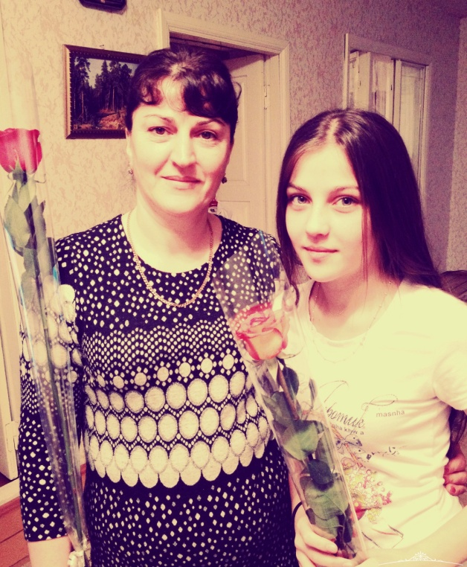

Замира районна больницализи рузес ракlиб. Илини ил больницализиб 25 дус хlянчи барили сари. Замирани барх бузутала ва зягlиптала ургаб халаси хlурмат сархили сари. Сунечи хъарси хlянчи ункъли бетурхахъуси, малхlямси, дигичерси, уркlи гьаргси хlянчизар сари ил. Илис адамти баркаллагь бикlули саби. Ил, нунира цархlилтанира ралуливан, зягlиптачи уркlецlичерси, адамтачи дигичерси, сунечи хъарси хlянчиличи дебали чекаризурси медсестра сари. Сари акlубси бархlиличил ил нушани уркlи-уркlиларад мубаракрирулра. Сунес гlямрулизиб арадеш, хъулиб баракат, сунела гlямрула вархкья Исламлис,урши Артурлис ва руруси Нуриятлис арати гlямру дулгулра. Замирас ишди тугъира пешкешдирулра:

Хlела хlулбала хlерли

Уркlира ряхlятбиру,

Хlела малхlямти гъайли

Зягlиптира сагъбиру.

Хlуни сархибил хlурмат

Ахъбикlаб гlямрулизиб,

Хlед баркаллагьла дугьби

Зайдикlаб адамтазир.

Хlела анкъила бухlнаб

Баракат каммабиаб,

Хlела хъули разидеш

Гьарбархlи хьурабираб.

Замира, шаларикlен

Савлила зубариван,

Ванзакадли ганзрикlен

Майдунтикад жайранван.

Ваваличиб мирхъиван

Кален хlу гlямрулизир,

Урмала ургаб Бацван

Ралги хlела шантазир.

**Зайнаб Гlялиева, Ванашимахьи**

**Суратлизир: Замира Асхlягlялиевна**

Мурегала лицейла коллективли **Къурбанов Сайгид Гlисамяхlяммадовичлизи**, илала урши **Къурбанов Абулкьасум Сайгидовичлизи**, сайра ил коллективлизив гlяхlцадхlи узули калунси, лебилра узи-уршилизи, чус ахlерси, дяхlшаласи, адамтачи уркlи уркlецlили ва дигили рицlибси **Патlимат** гlямрулизирад аррукьниличил бархбасахъи мурхьси децl ва халаси пашмандеш далахъули сари.